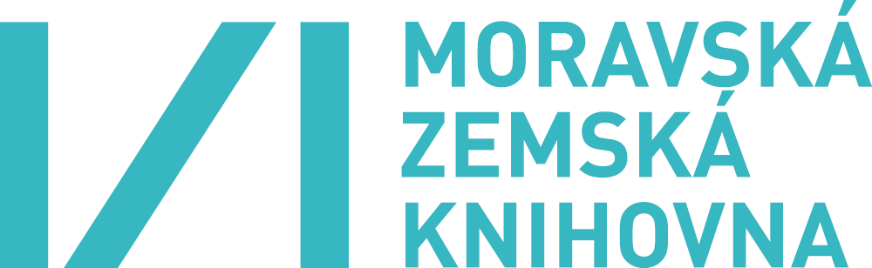
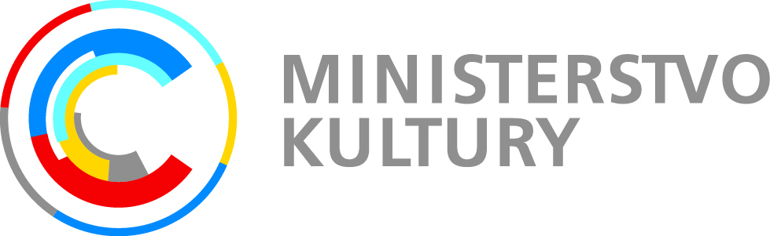
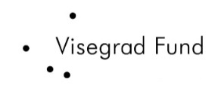

Libraries V4 in the Decoy of Digital Age

Programme

Registration starts at 9:00

Day 1 – May 31

Location/Místo konání: Moravská zemská knihovna
Kounicova 65a

SESSION I 10:00–13:30
National Librarian Concepts for 2016–2020 period
Národní koncepce knihoven na léta 2016–2020

10:00 – 10:30 Opening Speech / Úvodní slovo
Kateřina Kalistová, Ministry of Culture, First Deputy Minister/
náměstkyně ministra kultury ČR
Petr Vokřál, Mayor of Brno/primátor města Brna

10:30 – 11:00 Richter, Vít – Skučková, Blanka
Preparation of the Concept of the Development of Libraries in the Czech Republic for 2016–2020 Period with an Outlook to 2025
Příprava Koncepce rozvoje knihoven v České republice na léta 2016–2020 s výhledem do roku 2025

11:00 – 11:30 Slaska, Katarzyna
Digital Cooperation in the Digital Era
Digitální spolupráce v digitálním věku

11:30 – 12:00 coffee break

12:00 – 12:30 Gondová, Daniela
Strategy for the Development of the Slovak Librarianship for the Years 2015–2020
Strategie rozvoje slovenského knihovnictví v letech 2015–2020

12:30 – 13:00 Dancs, Szalbocs
Improving Direct and Indirect Impacts of Libraries on Culture and Society
Zvyšování přímého a nepřímého dopadu knihoven na kulturu a společnost

13:00 – 13:15 Foltýn, Tomáš
All About the Books! A Few Ideas About the International Cooperation of Formal Visegrad Countries with Library Books Collections
Vše o knihách! Několik nápadů pro mezinárodní spolupráci členských států Visegrádské skupiny v oblasti knihovních sbírek

13:15 – 13:30 Androvič, Alojz – Kvašová, Zuzana et all.
4 Digital Heritage
4 digitální dědictví

13:30 – 15:00 Lunch

POSTER SESSION 15:00 – 16:00

- Naděžda Andrejčíková
Changes in the Library Environment and their Impact on Library Information System
Změny prostředí knihoven a jejich dopad na knihovnický informační systém

- Lengyel, Réka
Rediscovered Treasures: The Library of Farkas Széll Available on Google Books
Poklady znovu objevené: Farkas Széllova knihovna (Knihovna Kubelíkov-Széllova) k dispozici na Google Books

- Béres, Judit
Central Europe 2020 Bibliotherapy Project
Biblioterapeutický projekt Střední Evropa 2020

- Planková, Jindra – Hrabinová, Světlana – Kovářová, Martina
Education Towards Vocational (non)qualification
Vzděláním k profesní (ne)kvalifikaci

- Jávorka, Brigitta
The Relevance of the Local Library for the Different Subgroups of the Community
Relevance lokální knihovny pro různé podskupiny komunity

- Feberová, Jitka – Korhoňová, Lucie – Urválek, Petr – Papík, Richard
Information Literacy and Open Access Concepts at Charles University
Informační gramotnost a volně přístupné zdroje na Karlově univerzitě

16:00 – 16:30 coffee break

SESSION II 16:30 – 18:30
Legal Aspects of Digitization
Právní aspekty digitalizace

16:30 – 17:30 Rydén, Jerker
Are Digital National Libraries a Vision or a Utopia?
Jsou digitální národní knihovny vizí nebo utopií?

17:30 – 17:45 Stodola, Jiří
Legal Aspects of Digitization of Documents and Digital Libraries for Visually Impaired Users
Právní aspekty digitalizace dokumentů a digitálních knihoven pro zrakově postižené uživatele

17:45 – 18:00 Matušík, Zdeněk
Digital Libraries in the Czech Republic: Copyright Framework Development
Digitální knihovny v České republice: vývoj autorskoprávního rámce

18:00 – 18:30 Discussion/diskuze

20:00 Social Evening in The Moravian Library

Day 2 – June 1

Location/Místo konání: Hotel Slovan
Lidická 23

SESSION III 9:00 – 12:00
Central Virtual Instruments
Centrální portály

9:00 – 10:00 Tolonen, Erkki –Maijala, Ere
From Headache to Open Source
Od bolesti hlavy k open source

10:00 – 10:15 Žabička, Petr – Žabičková, Petra
Knihovny.cz – Discovery Portal for Czech Libraries
Knihovny.cz – Centrální portál pro české knihovny

10:15 – 10:45 coffee break

10:45 – 11:00 Bednárik, Richard – Suchá, Linda
Slovakiana – The Portal of Cultural Heritage of Slovakia and Activities of the Copyright Centre from the Viewpoint of Libraries
Slovakiana – portál kulturního dědictví Slovenska a aktivity centra pro autorská práva z pohledu knihoven

11:00 – 11:15 András, Simon
Reuse of Experiences of Shared Cataloguing, Common Webcatalogs and National Aggregators in Museums and Libraries from Software Developers‘ Perspective
Opakované využití zkušeností se sdíleným katalogizováním, spojenými webovými katalogy a národními agregátory v muzeích a knihovnách z hlediska vývojářů softwaru

11:15 – 11:30 Lhoták, Martin
The Czech Digital Library: Aggregation and Dissemination of Digital Content from the Czech Libraries
Česká digitální knihovna: agregace a zpřístupnění digitálního obsahu z českých knihoven

11:30 – 11:45 Psohlavec, Tomáš
Manuscriptorium Digital Library
Digitální knihovna Manuscriptorium

11:45 – 12:00 Václavík, Igor
A Common Web Portal V4DPL+ of V4 Countries Parliamentary Documents
Možnosti spolupráce knihoven zemí V4 Visegrádská parlamentní knihovna V4+

12:00 – 13:30 Lunch

SESSION IV 13:30 – 16:00
Professional Librarian
Profesionální knihovník

13:30 – 13:45 Glončák, Luboš – Rohoňová, Ludmila
Librarian of the 21st Century: How Digitization Changes Librarian Work
Knihovník 21. století: Jak digitalizace mění práci knihovníka

13:45 – 14:00 Frk, Brano
Professional Librarian as a Knowledge Worker
Profesionální knihovník jako znalostní pracovník

14:00 – 14:15 Lauková, Olga – Snopková, Blanka
Education of Librarians and Information Specialists vs. the Trend, Requirements, and Demands of a Modern Library
Vzdělávání knihovníků a informačních specialistů vs. trendy, požadavky a potřeby moderní knihovny

14:15 – 14:45 coffee break

14:45 – 15:00 Hajdu Barát, Agnes
Competencies for Librarians and Education Form in the Master Level
Kompetence knihovníků a forma vzdělání v magisterském stupni

15:00 – 15:15 Houšková, Zlata
Lifelong Learning for Librarians in the Czech Republic – A New Stage?
Celoživotní vzdělávání knihovníků a ČR – nová etapa?

15:15 – 15:30 Krajna, Tamara – Matkovic Mikulčic, Katica – Mišetić, Marijana – Nevia, Raos
Librarians and Professional Ethics in Croatia
Knihovníci a profesní etika v Chorvatsku

15:30 – 16:00 Final discussion

